网上预算申报简易操作手册

- 预算申报访问地址
1、通过学校信息门户网站-财务业务-预算申报直接登入
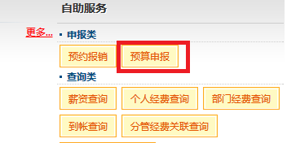

2、通过网址登入
网址：http://fs.sit.edu.cn:8080/SeaskyBudget/
账号：为本人工号
初始密码：111111
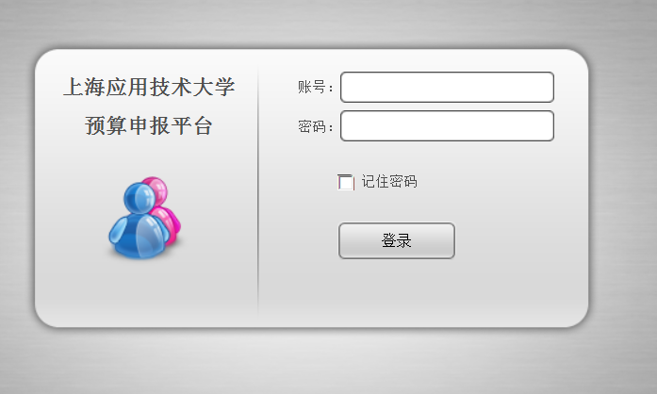

- 部门负责人操作方法
1）部门负责人主要用到一上模块、二上模块和项目库模块，拥有收入类支出类的申报，还有审核权限
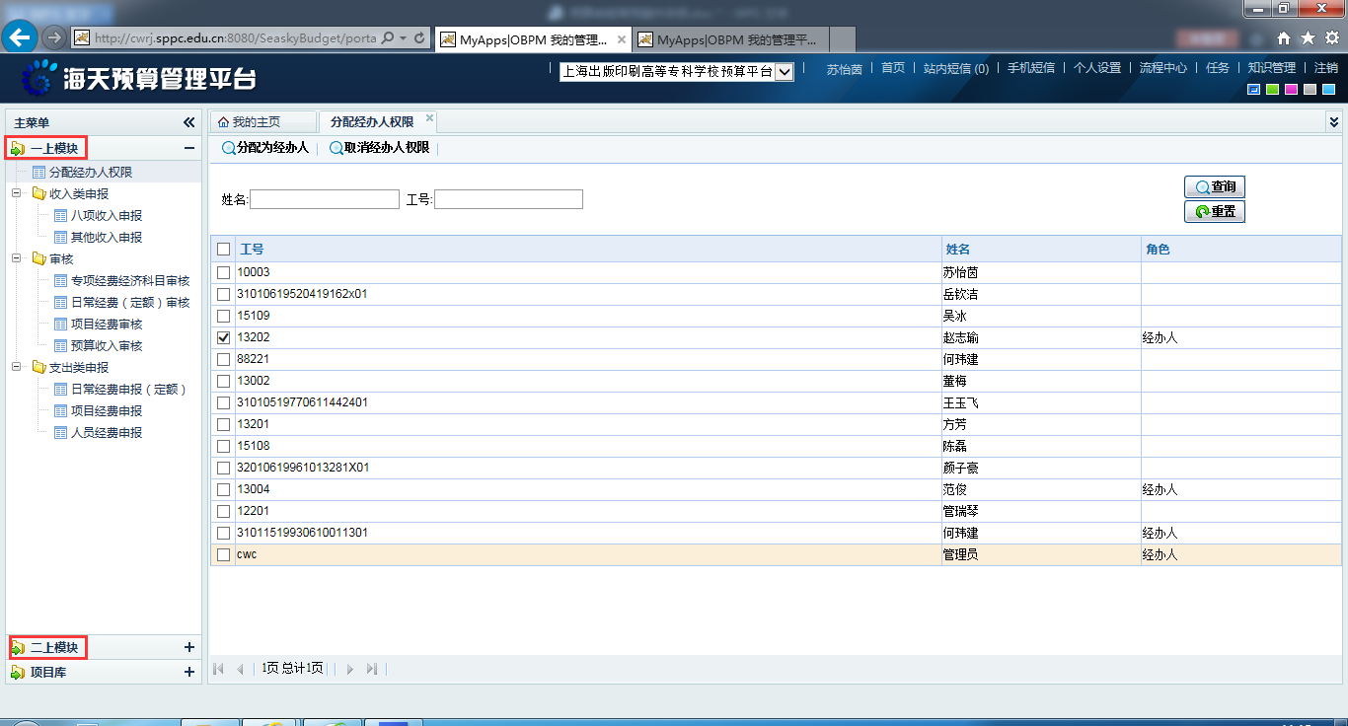
2）配置经办人，让部门经办人拥有申报权限
点击‘分配经办人权限’勾选后点击‘分配为经办人’
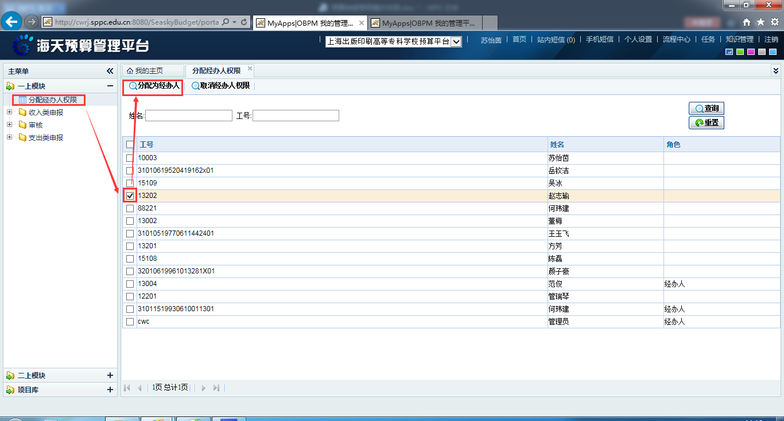
- 经办人提交后进行审核
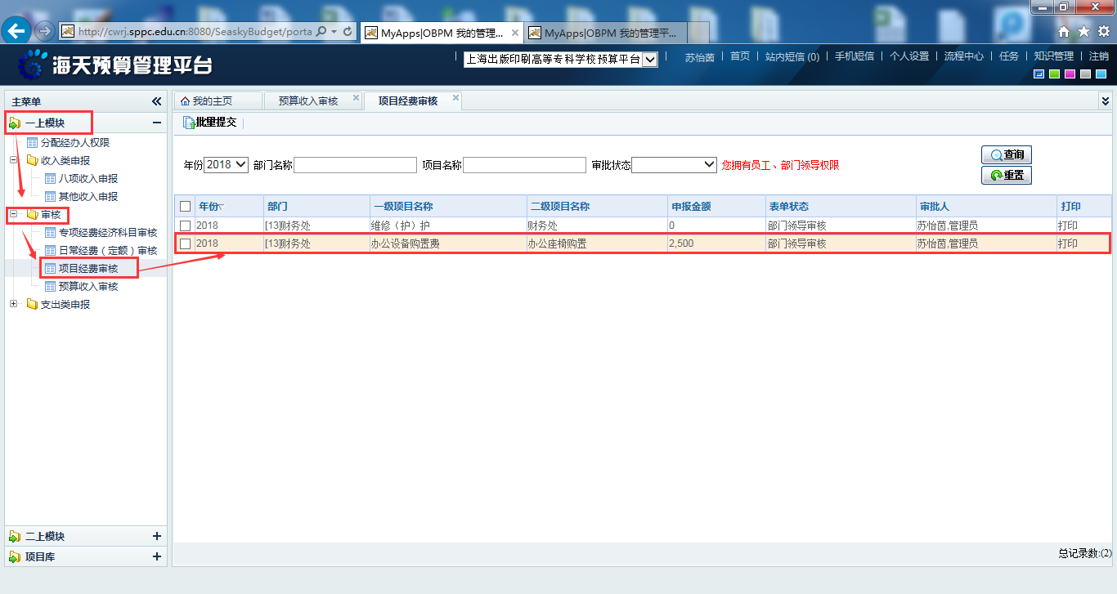
点击单据查看详细信息，进行审核，提交或回退
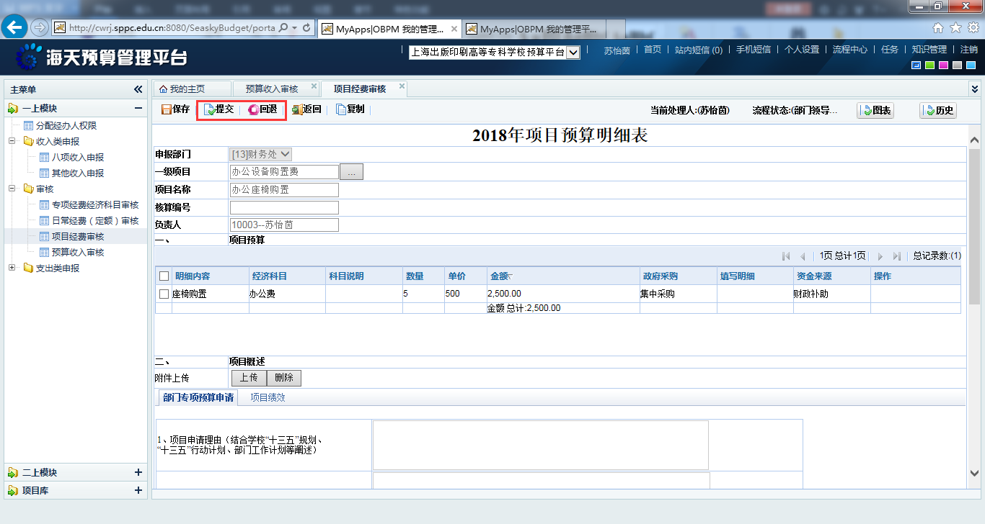
审核通过后，原先界面中的单据就不再显示了
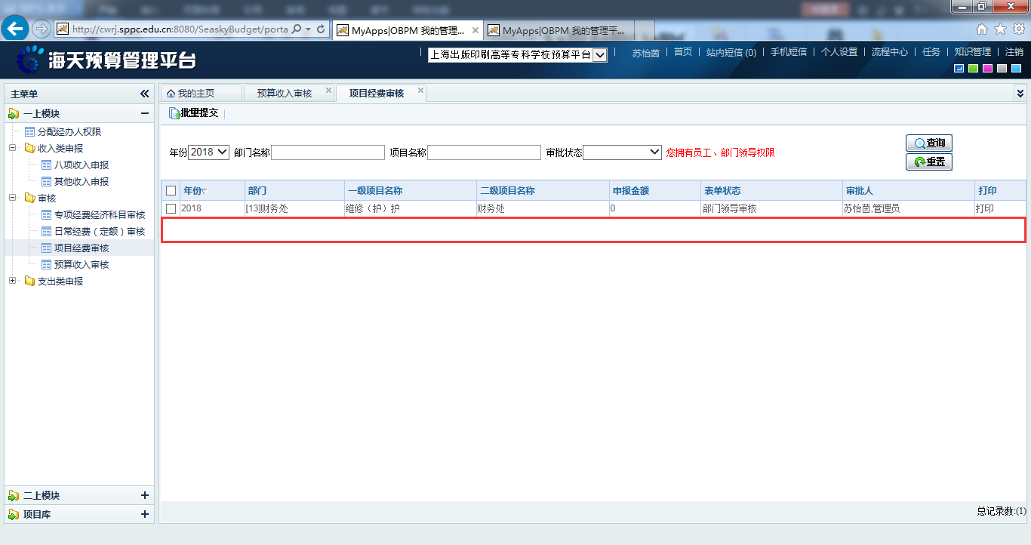

- 经办人操作方法
- 经办人主要用到‘一上模块’‘二上模块’和项目库，拥有收入类支出类和项目库的申报功能
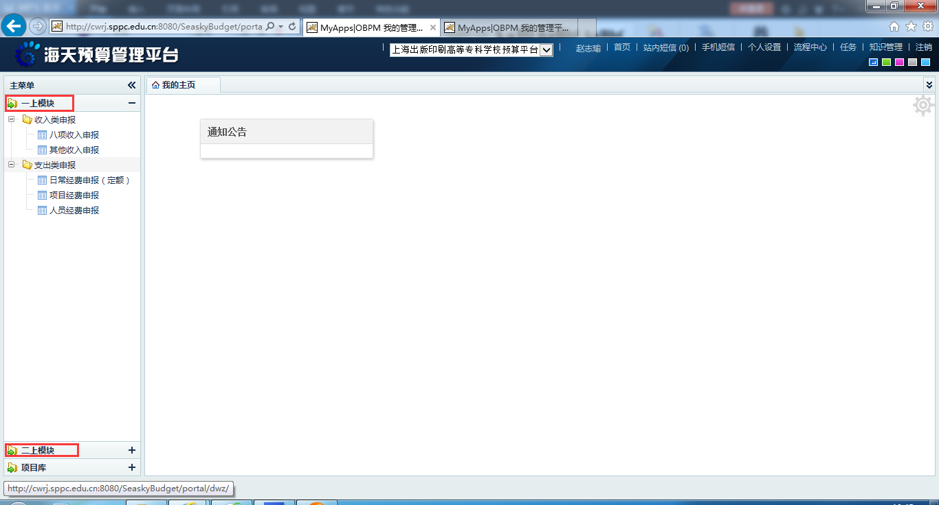

- 以项目经费申报为例，点击‘新建’

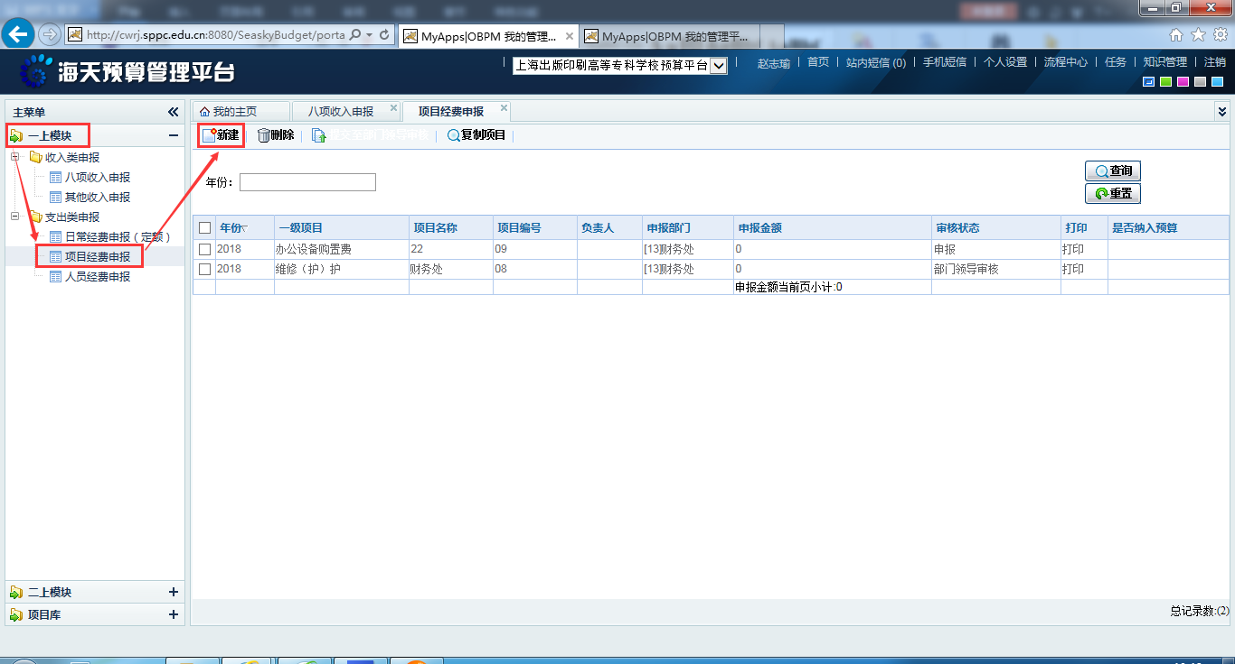

新建后选择一级项目，填写项目名称及负责人，保存之后再点击‘新建’
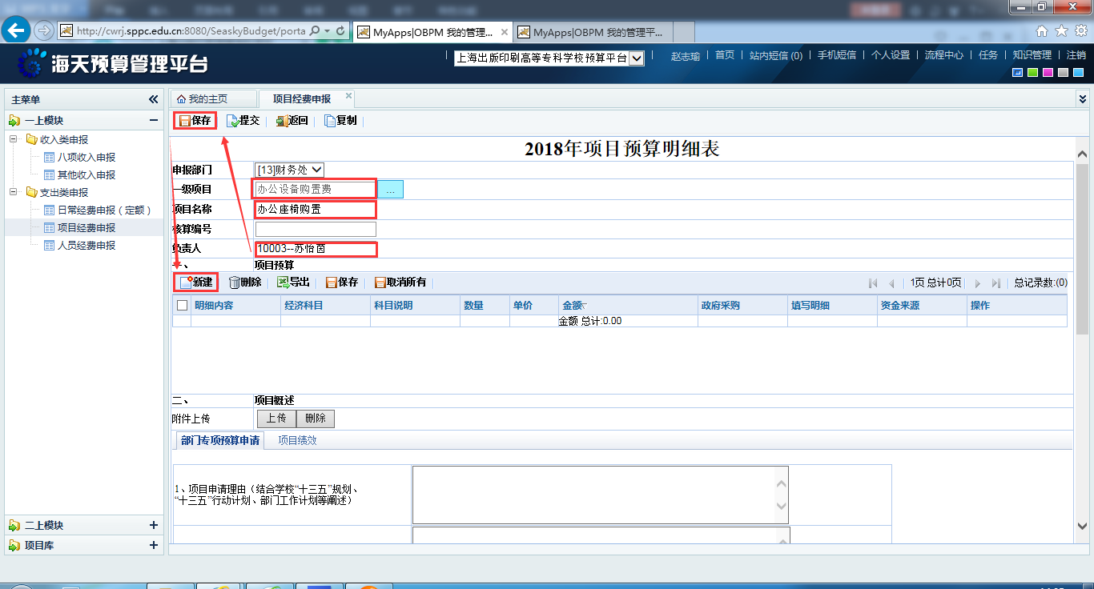
填写明细内容、数量、金额后，保存
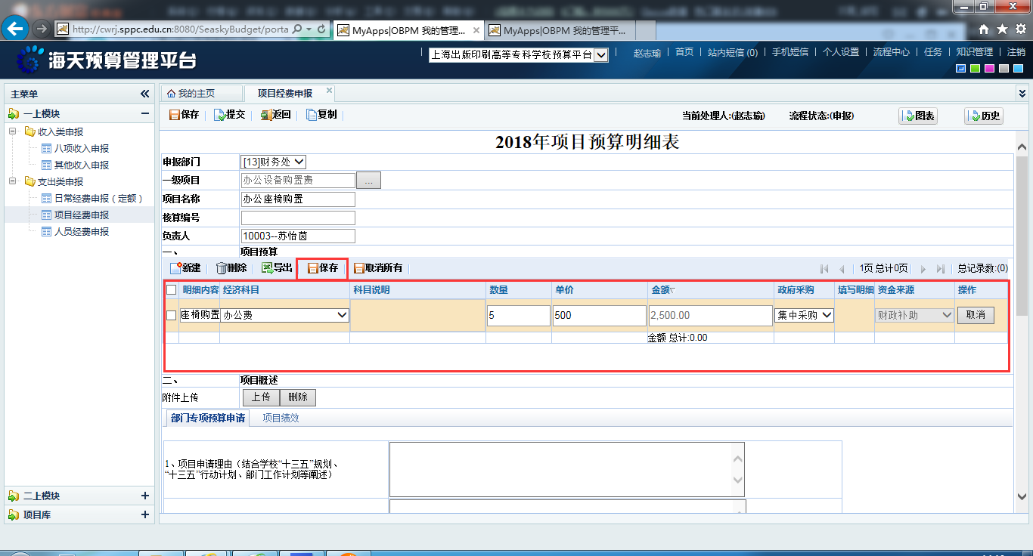

有附件也可以点击‘上传’，如果是绩效控制的需填写‘项目绩效’
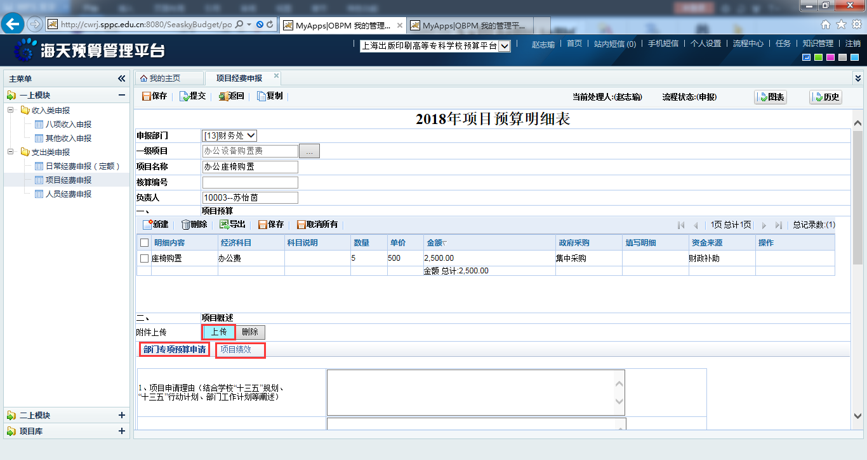

填写完成后，点击‘提交’，这时会弹出提交的节点，再次点击‘提交’
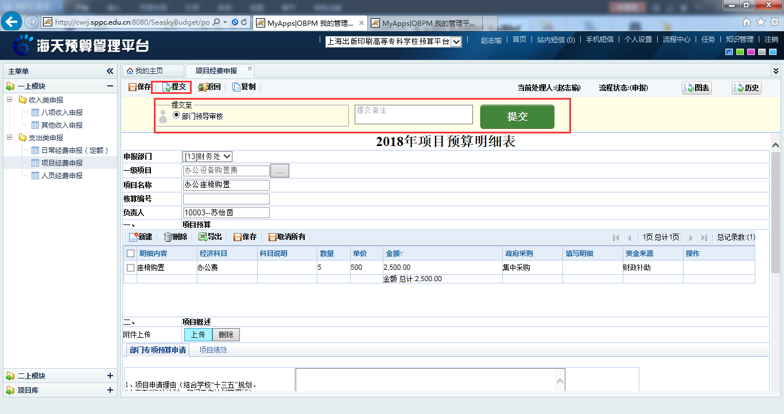

提交完成后，项目经费申报中就能看到新增的信息，也能看到当前的审核状态；也可以点开单据，通过‘历史’菜单查询到详细的申报历史流程
